Регламент

«Ирәмәл ярыш 2018»:

- Чемпионат Уральского и Приволжского федеральных округов по альпинизму (скайраннинг-гонка)

- Чемпионат Республики Башкортостан по альпинизму (скайраннинг-гонка)

Забег в Ларкино ущелье.

Сроки и место проведения
С 30 марта по 1 апреля 2018г. в массиве горы Иремель (Белорецкий район Республики Башкортостан). Проезд до п. Тюлюк Катав-Ивановского района Челябинской обл. (горный приют «Иремель», ул. Советская 1В).

Руководство соревнований
Общее руководство подготовкой и проведением соревнований осуществляет Министерство молодежной политики и спорта Республики Башкортостан, РОО «Федерация альпинизма Республики Башкортостан». Непосредственное проведение соревнований возлагается на главную судейскую коллегию. Соревнования проводятся в соответствии с Правилами соревнований по альпинизму в дисциплине «скайраннинг».

Характер дистанций
- Дистанция «Иремель» (31.03.2018):
Протяженность – 26,5 км
Набор высот – 1000 м
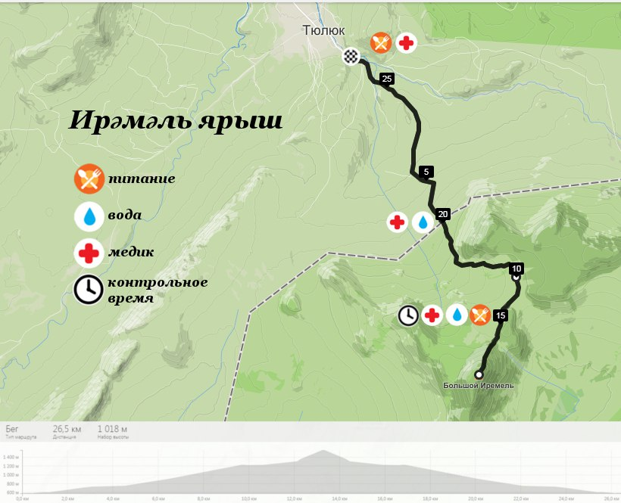
- Дистанция «Ларкино ущелье» (01.04.2018):
Протяженность – 6 км
Набор высот – 75 м
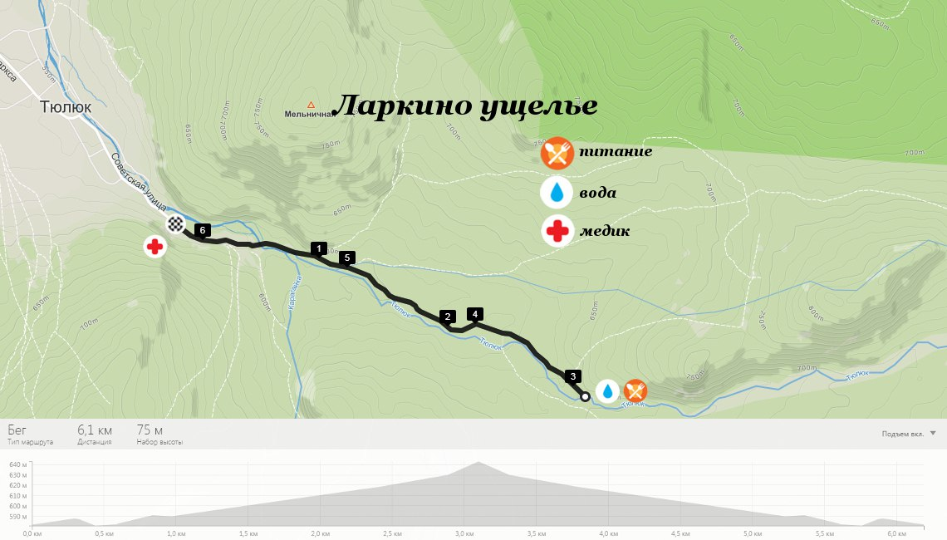

Участники соревнований
- «Ирәмәл ярыш 2018»:
Соревнования проводятся среди мужчин и женщин. Ограничение – 100 участников. Участники должны иметь медицинский допуск к соревнованиям и полис страхования от несчастных случаев (полис включен во взнос и оформляется на всех участников).
Требования к медицинской справке:
- справка должна содержать печать выдавшего учреждения, подпись и печать врача;
- в справке должно быть указано, что участник допущен к соревнованию на выбранную им дистанцию;
- справка должна быть оформлена не ранее 6 месяцев до даты проведения соревнований.
Без медицинской справки и полиса страхования от несчастного случая участники не будут допущены к соревнованиям.
Возраст участников 16 лет и старше. За обеспечение собственной безопасности и здоровья ответственность несут сами участники. Принимающая сторона обеспечивает первую медицинскую помощь в случае необходимости.
Организаторы соревнований проверяют и маркируют трассу. На обозначенных участках обеспечивают питьём и питанием.
Выход участника на старт означает, что его физические способности и альпинистские навыки достаточны для преодоления предстоящей дистанции. Участник должен учитывать реальные погодные условия и состояние маршрута на предстоящей дистанции.
Рекомендуется иметь ветрозащитную одежду, GPS навигатор или включенный сотовый телефон, свисток, фонарь.
Участник, по каким-либо причинам прекративший участие в соревнованиях, должен уведомить об этом судью на ближайшем контрольном пункте.
- Забег в Ларкино ущелье:
К забегу в Ларкино ущелье допускаются все участники без возрастных ограничений (до 16 лет в сопровождении взрослых). Ограничение 50 участников.

Программа соревнований
30.03.2018
18:00-23:00 – регистрация участников, выдача стартовых пакетов
31.03.2018
07:00 – регистрация участников, выдача стартовых пакетов
08:30 – открытие соревнований «Ирәмәл ярыш 2018» и брифинг
09:00 – старт гонки на вершину Б. Иремель от горного приюта «Иремель»
13:30 – контрольное время на предвершинном плато*
17:00 – общее контрольное время и закрытие дистанции
Награждение победителей и призеров (после финиша всех участников)
*Контрольный пункт на предвершинном плато должен быть пройден не позднее 13.30. Все участники забега, превышающие контрольное время, в целях безопасности снимаются с соревнований и возвращаются к месту старта.
01.04.2018
09:00 – регистрация участников, выдача стартовых пакетов
10:30 – старт участников в Ларкино ущелье
13:00 – финиш участников и награждение
Определение победителей
Победители и призеры определяются в соответствии с Правилами соревнований по альпинизму в дисциплине «скайраннинг».
По итогам гонки присуждаются следующие разряды по виду спорта «Альпинизм» (дисциплина «Скайраннинг»):
Чемпионат ПФО и УФО - 1, 2, 3 место - 1й разряд; 4, 5, 6 место - 2й разряд; 7, 8, 9 место - 3й разряд (для жителей ПФО и УФО);
Чемпионат Республики Башкортостан - 1, 2, 3 место - 1й разряд; 4, 5, 6 место - 2й разряд; 7, 8, 9 место - 3й разряд (для жителей РБ).

Награждение
Победители и призеры награждаются медалями и грамотами, а также призами, учрежденными спонсорами соревнований.

Заявки на участие
Предварительная электронная регистрация производится с 15 января по 29 марта 2018 года на сайте https://alprepublic.ru/iremel-2018.html
В случае отказа участника от участия в мероприятии, если такой отказ осуществлен не менее чем за 30 календарных дней до начала мероприятия, участник вправе обратиться к организатору с заявлением о возврате платы за участие. Замена участника или дистанции возможна не позднее 01.03.2018г.
Окончательная регистрация осуществляется в горном приюте «Иремель» 30 марта – 1 апреля 2018 года. С заявкой предоставляются: медицинский допуск и паспорт. Ксерокопия медицинской справки принимается комиссией только при предъявлении оригинала. Справки не возвращаются.
Стартовый взнос:
Дистанция / Дата оплаты | 15.01 – 31.01.2018 | 01.02-29.03.2018 | 30-31.03.2018, 01.04.2018
Иремель | 650 | 850 | 1000
Ларкино ущелье | 200 | 200 | 300
Пакет участника:
- страховой полис от НС на дистанции «Иремель»
- стартовый номер, булавки
- раздаточные материалы от спонсоров
- спортивная бутылка на дистанции «Иремель»
- питание на контрольных пунктах
- медаль финишера на обеих дистанциях.

Координаты оргкомитета
Минибаев Искандер Ахмадуллович тел. 8 917 452 9464, falprb@mail.ru, vk.com/skyrunning18.
Струговец Дарья Владимировна тел. 8 917 753 4104.

